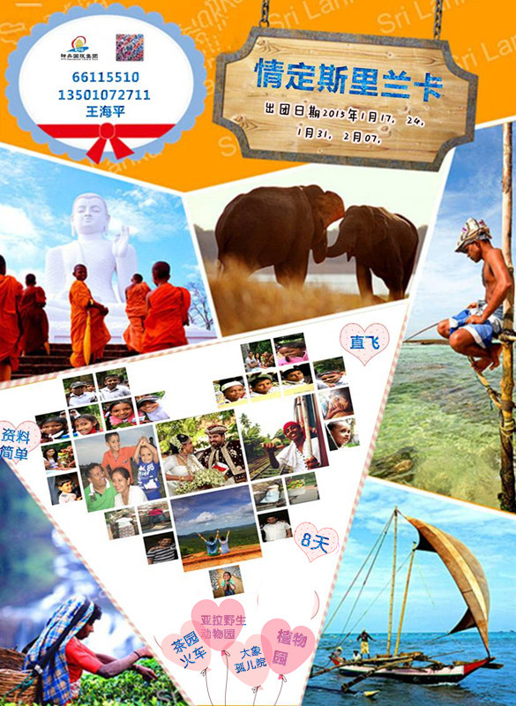
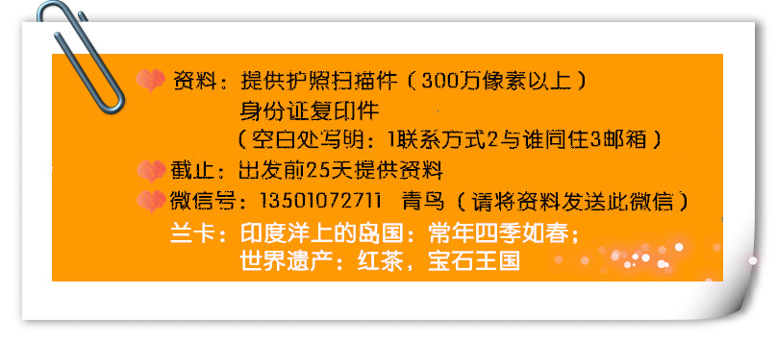
费用：10800元/人 含小费
 | 天数 |  | 斯里兰卡8日游 |  | 住宿 |  | 餐
 |  | D1 |  | 北京  各位旅客请按出团通知时间准时在北京首都机场T2航站楼6号门集合，召开出团前的说明会，于次日凌晨乘斯里兰卡航空航班前往科伦坡。 |  | --- |  | —
D2 |  |  |  | 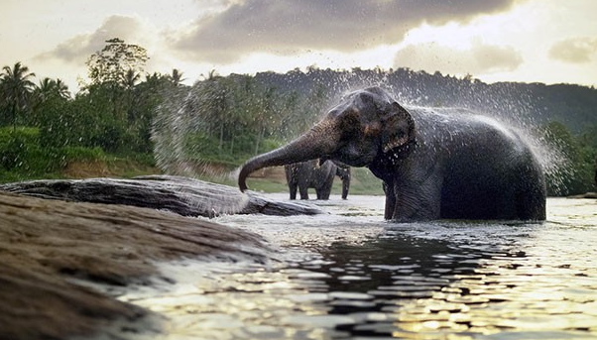  北京科伦坡Colombo【UL869 0020-0550】尼甘布Negombo平纳瓦拉Pinnawela（约2.3H）西格里亚Sigiriya  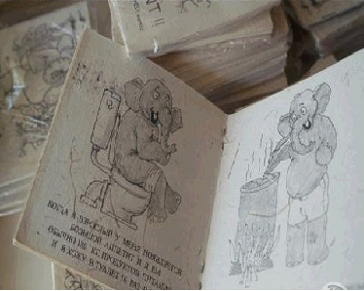  北京首都机场T2航站楼6号门集合，乘坐斯里兰卡航空飞往佛祖庇佑的圣地、印度洋上的珍珠—斯里兰卡，抵达科伦坡机场后导游接机（飞机上享用早餐），驱车前往尼甘布，在尼干布进行城市游览，去逛当地最大的尼干布鱼市，我们可以看到很多渔船丰收回港的情景，之后我们会去参观圣玛丽教堂，去看斯里兰卡最大内陆湖--尼干布澙湖，游览完毕乘车前往位于平纳瓦拉的【大象孤儿院Elephant Orphanage】（约40分钟）。这所特别的孤儿院由斯里兰卡野生动物局于1975年建立，主要收养那些在丛林中失去母亲的幼象。在园区内看到小象们可爱逗趣的喝奶模样，象群集体洗澡，可与这些象拍照。世界独有的著名的大象粪便纸，只有在大象孤儿院附近有幸目睹。午餐在大象孤儿院附近斯里兰卡餐馆享用。午餐后乘车前往西格里亚,入住酒店休息，享受酒店娱乐设施。 |  | 西格里亚 | 中  晚
D3 |  |  | 西格里亚Sigiriya康提Kandy（约3.5H）  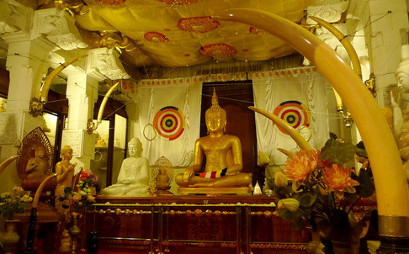  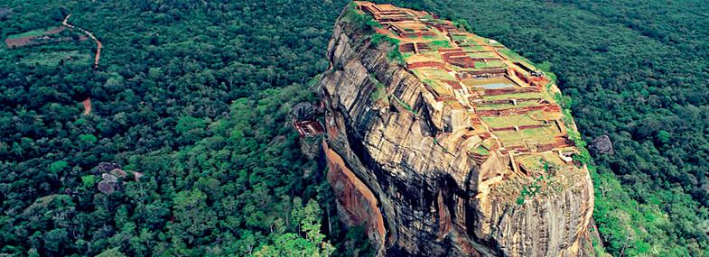  早餐后前往斯里兰卡地标----世界文化遗产【狮子岩Sigiriya Rock Fortress】参观（约2小时），这座矗立于平原之上高达200米的巨岩要塞由喀希普(Kashyapa)国王始建于公元5世纪( 477-495AD)，具有1500年历史，是迦叶波一世（477-495）王宫遗址，此人是长子，因弑父篡位取得王位，但恐惧嫡子的追杀而逃到山上建造起他的王国，16年后还是兵败而亡，徒留下如今的废墟，峭壁上的美女壁画是斯里兰卡的标志之一。岩上景观有水庭园、巨砾庭园、平台庭园、壁画、镜墙、狮爪平台、卡萨帕kashypa国王的皇宫等.随后乘车前往康提（Kandy），您可亲身感受康提古城灵魂的魅力所在。途经【马特莱香料园Matale】（约30分钟），园内种有各种不同种类的香料，藉由向导的介绍将使您对南洋香料有更进一步的认识。康提是斯里兰卡末代王朝的首都, “康提” 一词的本意是高贵和神圣，在那里至今还保留着兰卡许多优秀的民间传统和习俗。对于斯里兰卡及全世界的佛教徒们而言，康堤是最重要的朝圣地之一。抵达后可前往供奉了释迦牟尼的牙齿舍利的【佛牙寺Temple of Tooth】（约 1.5小时），也是斯里兰卡的又一处世界文化遗产，它不但是信徒们信仰的对象，同时也是权势和地位的象征。寺庙香火鼎盛，每天来朝拜的人无以数计，供桌上堆满紫色睡莲和白色鸡蛋花，白衣白裙的男女老少席地而坐，双手合十，如入无人之地，虔诚地祈祷。每年八月月圆，都会举行盛大的佛牙节，也是斯里兰卡盛大的节日，也是全球最隆重的佛教节日之一。晚上游客就将欣赏到这充满异域风情，震撼人心的传统民俗歌舞表演——【康提舞kandy dance】（约40分钟，此项目为赠送，若因其他不可抗力原因没有看到，费用不退），也是斯里兰卡的国舞。 |  | 康提 |  | 早  中  晚
 |  | D4 |  | 康提Kandy努瓦拉埃利亚Nuwara Eliya（约3H）  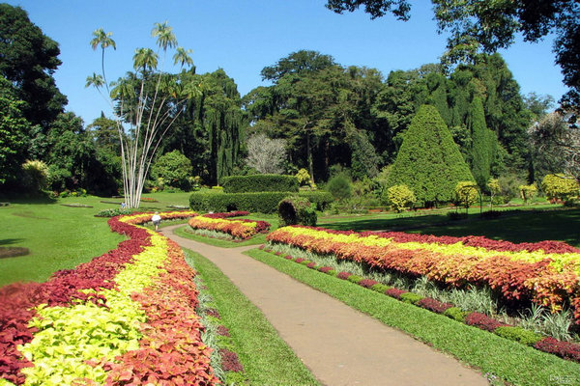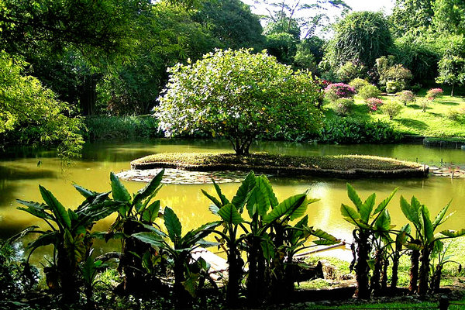酒店享用早餐后，游览亚洲第二大植物园【佩拉德尼亚Botanical Garden】（约1.5小时），原是康提国王的皇家花园，园内有来自各大洲、形态各异的珍奇花木。如，一年生一片叶子、结一个果实，500年成材的赛萨树，开花时发出沙沙响声的响声树，清晨太阳升起时会下雨的下雨树，30到40年才开花的细颈瓶树，仙人球、仙人柱、宝石花，兰花馆，尽情体味花木的有情、浪漫。另外专门有一块地，供前来参观的各国领导人植树留念，1957年2月1日我国周总理亲手种植了一颗紫薇树。后乘茶园火车（午餐打包）前往著名的锡兰红茶产地努瓦拉埃利亚。途中大片的茶园上偶尔看到美丽的采茶女，她们熟练的动作、轻盈的身姿令人心旷神怡，遐想联翩。努瓦拉埃利亚位于兰卡中部山区，年均气温21度，早晚较凉，有小英格兰之称。周围多山涧瀑布， 后入住英格兰风格小镇酒店，享用酒店晚餐。 |  | 努瓦拉埃利亚 |  | 早  中  晚
 |  | D5 |  | 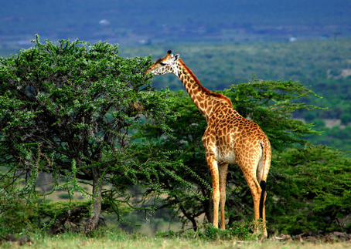  努瓦拉埃利亚Nuwara Eliya亚拉Yala（约6H）  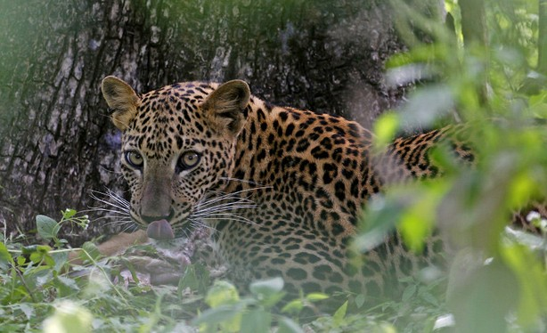  清晨嗅着清新空气起床，享用早餐后乘车前往亚拉国家公园SAFARI。抵达后坐吉普车前往参观亚拉国家公园（不少于150分钟）。位于斯里兰卡东南部的亚拉国家公园是亚洲最棒的森林公园之一。这里不仅可以看到成群的梅花鹿、孔雀、水牛、野猪、鳄鱼、火烈鸟，更重要的是，作为斯里兰卡第二大的国家公园，它占地97800公顷。它波浪形的土地让它以大象而闻名，但是最近金钱豹的项目吸引了国家地理以及探索电视频道 的注意。这里被公认是世界金钱豹密度最高的森林公园。幸运的话您可以亲眼看野生金钱豹。 |  | 亚拉 |  |  | 早  中  晚
 | D6 |  | 亚拉Yala加勒Galle（约5H）  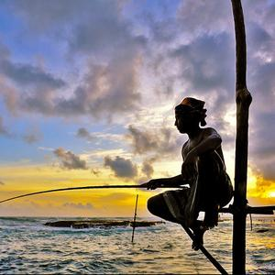  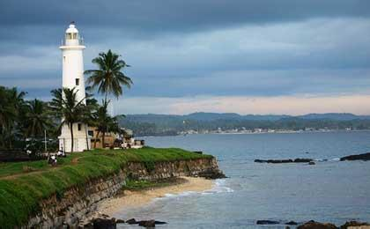  酒店早餐后驱车前往美丽的海滨城市-加勒，抵达后前往同为世界遗产之一的【加勒古堡The fort】（入内约1H），是一座葡萄牙人于16世纪建成的城堡，先后被荷兰、英国、法国垂涎，经过多次修复与完善，这座古城最终汇聚了几国的建筑精粹，城堡内纵横交错的小巷和鳞次栉比的欧式建筑让您体验斯里兰卡多元文化让人步行其中常常产生一阵阵惊叹。之后我们会去海边观赏仅有在斯里兰卡能够看到【高跷钓鱼Stilt fishing】（30分钟）。高跷钓鱼是斯里兰卡独特的钓鱼方式，他们坐在插入海中的木杆上钓鱼，技术高超，随著潮来潮去，似乎并不影响渔民们的垂钓，这是当地渔民特殊的一种捕猎方式。观赏完毕，入住酒店休息 |  | 南部海滨 |  | 早  中  晚
 | D7 |  | 南部海滨科伦坡Colombo（3小时）  在酒店享用早餐后，享受美丽的海滨风情，漫步于美丽的海滩，这里的顶级休闲度假房，简单的木质设计，纯白的色调、透明的浴室，贴近海边的大泳池。在沙滩上享受日光浴，或于印度洋上游玩耍，漫游于婆娑多姿的美丽椰林间，让您身心轻松舒坦忘却所有世俗烦忧，陶醉大自然迷人的怀抱里。下午返回科伦坡。 |  |  | 科伦坡 | 早  中  晚
 | D8 |  | 科伦坡北京 【UL848 1135-2305】  早餐后，送往机场，搭乘斯里兰卡航空航班返回北京，晚上抵达北京，回到温馨的家。结束斯里兰卡之旅。 |  |  | --- | 早
 | 备注：在不减少景点的前提下，我社保留根据航班、车次、天气等具体情况变更行程的权利。

一、服务项目
包含项目
♦ 机票：北京 / 科伦坡往返国际机票，团队经济舱，含机场建设税；
♦ 酒店: 当地四星酒店双人标准间
♦ 用车：当地空调旅游车，外籍司机，座位根据团队人数而定
♦ 用餐：科伦坡中餐（10人一桌6菜1汤），其他地方自助餐
♦ 导服：专业领队，当地中文导游
♦ 门票：行程中所列景点首道门票即： 大象孤儿院、佛牙寺、狮子岩、佩拉德尼亚皇家植物园、亚拉国
家公园、加勒古堡、高跷钓鱼、茶园火车
♦ 签证：斯里兰卡旅游签证
♦ 保险：旅行社责任险
♦ 小费：司机导游小费
♦ 赠送：每人每天一矿泉水
三岁以上（含三岁）的儿童参团与成人同价
不包含项目
♦ 单房差：2200元/人
♦ 护照费用，航空公司燃油税上涨价格部份，如遇上涨则追补差价。
♦ 酒店内电话、传真、洗熨、收费电视、饮料等费用
♦ 理发，电话，烟酒，行李搬运等私人费用
♦ 当地部分景点收取照相机和摄像机的费用：约100卢比/台
♦ 出入境的行李海关课税，超重行李的托运费、管理费等
♦ 旅游费用不包括旅游者因违约、自身过错、自由活动期间内行为或自身疾病引起的人身和财产损失
♦ 因不可抗力的客观原因和非我公司原因，（如天灾，战争，罢工等）或航空公司航班延误或取消，领馆签证延误等特殊情况而产生的额外的费用
♦ 服务项目未提到的其他一切费用
二、旅行团须知
为了您在本次旅途中本身的安全，我们特别请您遵守下列事项，这是我们应尽告知的责任，也是保障您的权益。请仔细阅读如下内容：
集合与出发
♦出发当天请严守团队集合时间抵达集合地点，若因故无法准时抵达，务必马上联络旅行社工作人员，以免有客人迟到，航空公司起飞前1小时关柜停换登机牌，客人到机场还是无法上机的严重情况发生。根据国内+国际航班团队搭乘要求，团队通常须提前3-4小时到达机场办理登机手续，故国际段航班在当地下午15点前（含15点），行程均不含午餐。晚间22：30点前（含22：30点）起飞的，行程均不含晚餐；
♦出国当天请随身携带护照，携带手机，以免有迟到、塞车、转机...等意外状况联络不上的困扰。
航班于行李携带
♦航班经停或转机时，请务必反复确认登机口和登机时间，并请提前45分钟抵达登机口。航班登机口可能临时变更，请留心机场广播或导游提示，以免误机。
♦一般航空公司免费托运行李额度为每人1件，每件不超过20公斤，超过则需收费；手提行李以不超过2件，合计不超过18公斤，超过限制者，以托运为准。超过100毫升的液体行李(包括饮料、洗浴用品、化妆品等)、打火机、指甲钳、各式刀械等，不得手提上机，需以托运方式处理，具体规定可能根据安全形势发生变化，详情请事先向航空公司查询。
♦请将贵重物品或易碎物品或随时要取用物品放在手提行李箱内。例如：自备药品、摄象机、照相机等。护照、机票、现金等贵重物品请务必随身携带，以免丢失。
♦领取行李时如发生行李遗失或损坏的情况，请及时告知导游，由导游协助向航空公司办理相关手续或申请相关索赔。
海关与出入境
♦入境时，请谨慎确实回答当地移民官的询问及检查，携带之现金、支票或其它外币亦应确实申报，如被发现不实或不符，可能遭到拒绝入境，甚至被罚款或拘禁。
♦是否给予签证、是否准予出、入境，为有关机关的行政权利。如因游客自身原因或因提供材料存在问题不能及时办理签证而影响行程，以及被有关机关拒发签证或不准出入境，相关责任和费用由游客自行承担。
♦当您离境时，一定检查海关是否给您的护照盖了清晰的离境章，它是您已经回到中国的唯一凭证如果没有盖章或者章不清晰无法辨认，由此造成不必要的损失，非常抱歉只能由本人承担！ 请您谅解的同时也请您自己务必仔细留意！
气候与穿着
♦带好应季衣物，以免天气变化较大，容易着凉、感冒。
♦请尽量准备好防日晒、防雨、游泳时所必备的遮阳伞、太阳镜、防晒霜、泳装等等。
♦鞋子以平底轻便的运动鞋为宜，女士请尽量不要穿高跟鞋。
行程需知
♦公司保留对上述行程的最终解释权，请以出发前确认行程为准，本公司有权对上述行程次序、景点、航班及住宿地点作临时修改、变动或更换，景点不会减少，敬请谅解。
♦全团必须同进同出，不允许中途脱团。
♦由于团队行程中所有住宿、用车、景点门票等均为旅行社打包整体销售，因此若游客因自身原因未能游览参观的则视为自动放弃，旅行社将无法退费用。
♦本社有权根据景点节假日休息（关门）调整行程游览先后顺序，但游览内容不会减少，标准不会降低。
♦旅游期间，尽量避免到偏僻的地方。出行时尽量结伴而行，以便相互照顾。留意下榻饭店的名称和地址，最好向前台索取一张饭店名片，随身携带，以便外出后能够顺利回到酒店。请您在境外期间遵守当地的法律法规，以及注意自己的人身安全。

♦行程中如遇客观原因导致团队无法用餐，领队会在抵达前提前告知您，并按标准进行整团退餐，请您谅解。

♦观光时，大件行李可放在旅游车上，贵重物品一定随身携带，以免丢失。

♦行车过程中严禁在车中行走、起身去取、捡物品，以防受伤。
酒店需知
♦斯里兰卡酒店为绿色环保酒店，酒店内不提供牙膏、牙刷、拖鞋、洗发水、沐浴乳等洗漱用品，请客人自备。酒店房间中迷你吧和冰箱中的食品以及饮料是需要客人付费的，请客人注意。房间内打电话都会由电脑记入帐户，等办理离店手续时，前台会通知客人交费（客人自付）。
♦饭店一般有收费电视及免费电视两种，使用前请问清服务员或导游收费标准、操作方法及注意事项，以避免不必要的损失。
♦如遇展会等特殊情况导致团队酒店房间紧张，有些酒店会距离市中心较远，并可能临时调整住宿城市，望您谅解。
♦酒店早餐都比较一般，相对其他国家来说，显得量少而且简单，通常只有面包、咖啡、茶、果汁等，入乡随俗请游客理解。
♦根据有关行业规定，旅行社有权根据旅行团团员情况，自行调配房间住宿情况，如需单间，单差费用自行负责（包括加床和夫妻分开住宿）；
旅游保险
♦本公司要求组团社必须为旅客购买旅游意外保险，以更全面保障旅客利益。
♦外出长途旅游，可能会因水土不服而令身体感到不适。故应准备些常备药物，以备不时之需。携带常备药物时，应避免是粉剂，以免被误为违禁品。孕妇及年长者或健康状况不良者，宜有家人随行。
♦患有心脏病、糖尿病等慢性疾病者应随身携带药物，并听从医生指示服用，不随便吃别人的药。且应提前到医院索取附有英文说明的诊断书备用。以确保在国外发病时，可获得妥善治疗。
旅游责任
♦本公司所不能控制之特殊情况下，如战争、政治动荡、天灾、恶劣天气、交通工具发生技术问题、罢工及工业行动等，本公司有权在启程前或出发后取消或替换任何一个旅游项目，亦有权缩短或延长旅程。而所引发之额外支出或损失，概与本公司无关，团员不得借故反对或退出。
♦行程中所安排之机票/船票/车票/酒店或观光项目，均属团体订位，一经出发前确认及订购后，不论任何情况下而未能使用者，概不退回任何款项。
♦请严格遵守团队出发当日的集中时间、境外行程安排中及返回的各个集合时间。为保证大部分游客的利益，避免极小部分游客因迟到而影响全团游客行程安排。如有小部分游客未按照指定抵达集合地，经该团其他全部游客签名，导游将根据事先约定时间准时出发。因此产生的该部分游客的损失(如出租车前往下一目的地的费用或前往目的地的机票等一切相关费用)由迟到的游客自行承担。如团员故意不遵守规则或妨碍全团游客正常活动及利益时，本公司工作人员有权取消其参团资格，所缴费用恕不退还，而该团员离团后一切行动与本公司无关。
♦团员须遵守各国政府之条例，严禁携带违禁品，违例者须自行负责。
特别注意
♦游客不得参观或者参与违反我国法律、法规、社会公德和旅游目的地的相关法律、风俗习惯、宗教禁忌的项目或者活动。
♦请游客在报名时自行检查护照有效期是否有6个月以上，以免造成不必要的损失。
♦万一遭遇强盗时，最好不要强力抵抗，以保护自身安全为要，镇静记住歹徒外形，以利警方破案。遭窃盗或意外事故后，请立即通知导游，并在导游协助下，前往当地警察局或驻外使领馆，并申领遗失或被窃证明文件。客人境外东西由于自己不小心不慎遗失，报案过程中所产生的一切费用客人自理。
♦紧急时，如果语言不通，就用表情或肢体语言表达，不要一味忍耐或保持沉默，而失去先机。
♦旅行途中身体若有不适，马上告知导游或同行人员，尽速送医治疗，途中如有诊疗、住院或购买药品，应索取诊断书及治疗证明单。
♦如果携带信用卡，请在国内提前向发卡银行确认激活，开通信用卡境外使用服务。
♦下车时请记住车号、车型。如迷路请站在曾经走过的地方等候、切不可到处乱跑，最稳当是随身携带酒店卡，在迷路时打车回酒店。
文明公约
中国公民，出境旅游，注重礼仪，保持尊严。讲究卫生，爱护环境；衣着得体，请勿喧哗。
尊老爱幼，助人为乐；女士优先，礼貌谦让。出行办事，遵守时间；排队有序，不越黄线。
文明住宿，不损用品；安静用餐，请勿浪费。健康娱乐，有益身心；赌博色情，坚决拒绝。
参观游览，遵守规定；习俗禁忌，切勿冒犯。遇有疑难，咨询领馆；文明出行，一路平安。
行程须知
♦公司保留对上述行程的最终解释权，请以出发前确认行程为准，本公司有权对上述行程次序、景点、航班及住宿地点作临时修改、变动或更换，景点不会减少，敬请谅解。
♦全团必须同进同出，不允许中途脱团。
♦由于团队行程中所有住宿、用车、景点门票等均为旅行社打包整体销售，因此若游客因自身原因未能游览参观的则视为自动放弃，旅行社将无法退费用。
♦本社有权根据景点节假日休息（关门）调整行程游览先后顺序，但游览内容不会减少，标准不会降低。
♦旅游期间，尽量避免到偏僻的地方。出行时尽量结伴而行，以便相互照顾。留意下榻饭店的名称和地址，最好向前台索取一张饭店名片，随身携带，以便外出后能够顺利回到酒店。请您在境外期间遵守当地的法律法规，以及注意自己的人身安全。

♦行程中如遇客观原因导致团队无法用餐，领队会在抵达前提前告知您，并按标准进行整团退餐，请您谅解。

♦观光时，大件行李可放在旅游车上，贵重物品一定随身携带，以免丢失。

♦行车过程中严禁在车中行走、起身去取、捡物品，以防受伤。
游客责任
♦本公司所不能控制之特殊情况下，如战争、政治动荡、天灾、恶劣天气、交通工具发生技术问题、罢工及工业行动等，本公司有权在启程前或出发后取消或替换任何一个旅游项目，亦有权缩短或延长旅程。而所引发之额外支出或损失，概与本公司无关，团员不得借故反对或退出。
♦行程中所安排之机票/船票/车票/酒店或观光项目，均属团体订位，一经出发前确认及订购后，不论任何情况下而未能使用者，概不退回任何款项。
♦请严格遵守团队出发当日的集中时间、境外行程安排中及返回的各个集合时间。为保证大部分游客的利益，避免极小部分游客因迟到而影响全团游客行程安排。如有小部分游客未按照指定抵达集合地，经该团其他全部游客签名，导游将根据事先约定时间准时出发。因此产生的该部分游客的损失(如出租车前往下一目的地的费用或前往目的地的机票等一切相关费用)由迟到的游客自行承担。如团员故意不遵守规则或妨碍全团游客正常活动及利益时，本公司工作人员有权取消其参团资格，所缴费用恕不退还，而该团员离团后一切行动与本公司无关。
♦团员须遵守各国政府之条例，严禁携带违禁品，违例者须自行负责。
♦团员在境外无故脱团造成非法滞留的由客人承担相应后果，俄罗斯法律严格，对于非法滞留的游客需立案审理，经当地法院判决后承担相应的罚款、堂费、律师费和回国机票，情节严重者则需负刑事责任
旅途愉快 新年快乐

出团日期:1月31日

